Gestión de calidad

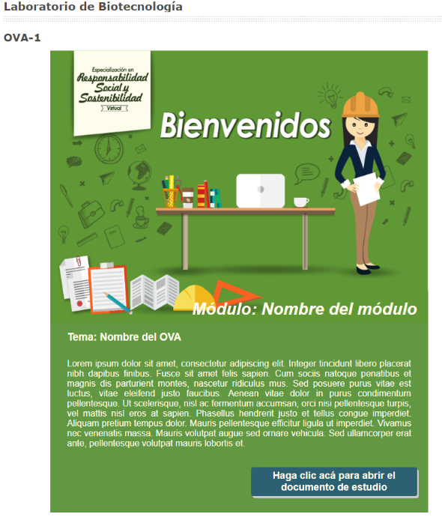

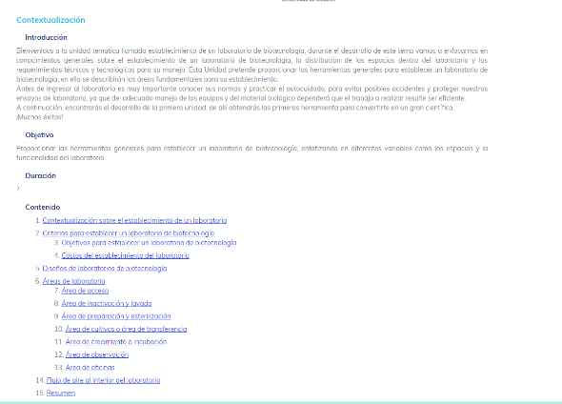/

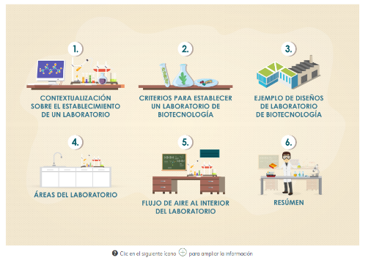

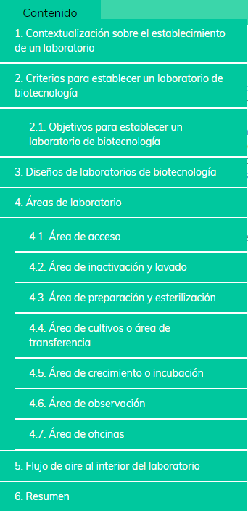



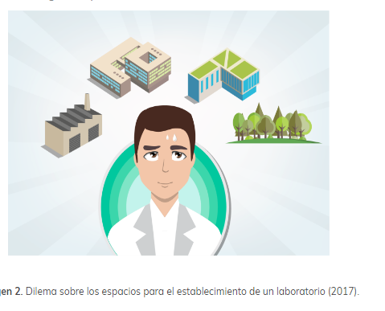

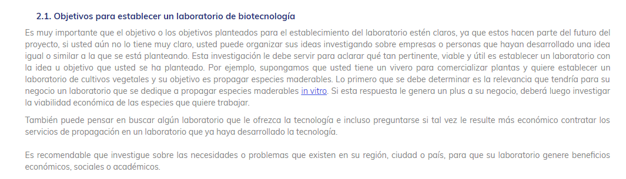

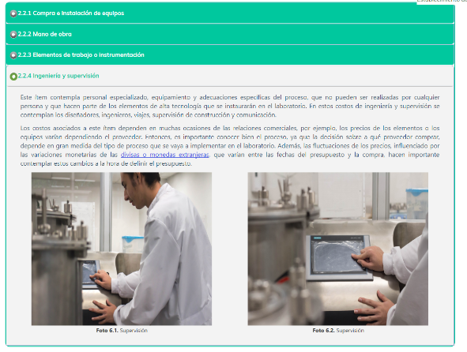

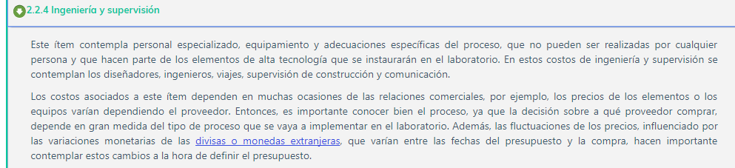

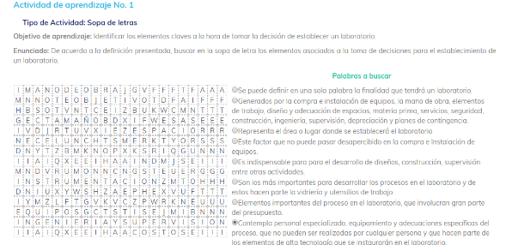

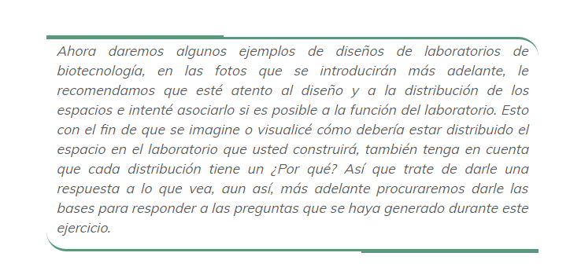

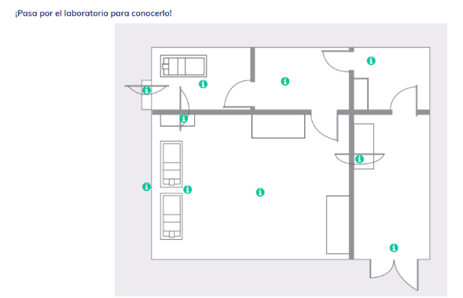

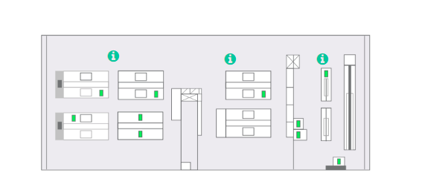

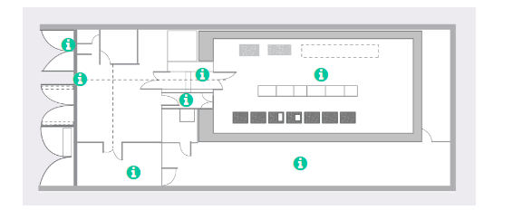

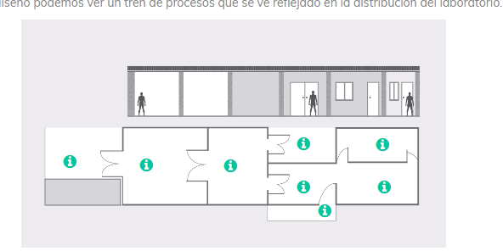

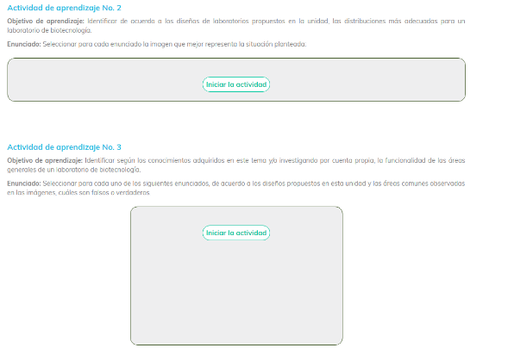

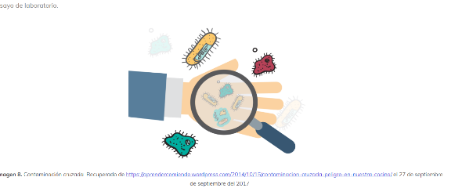

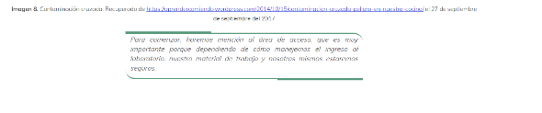

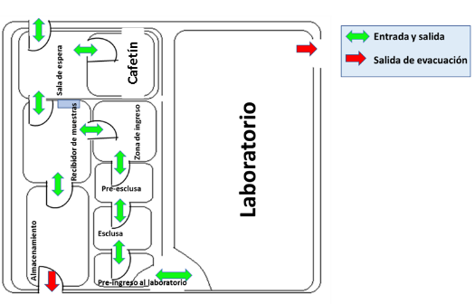

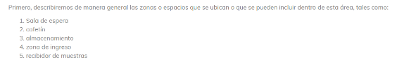

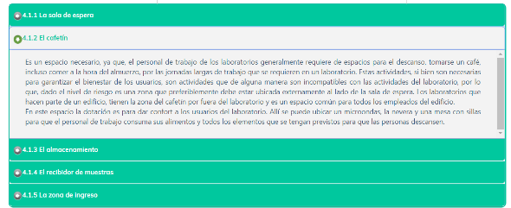



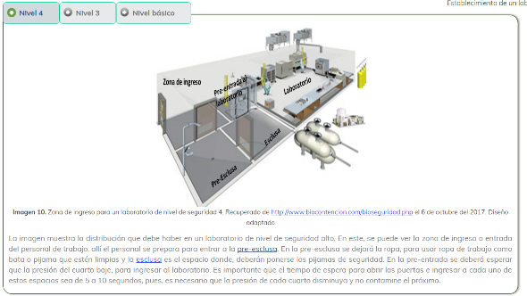



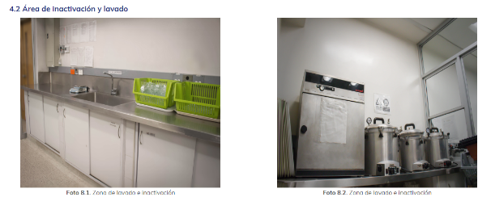

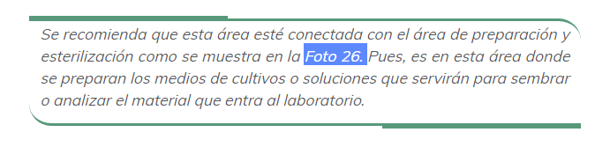

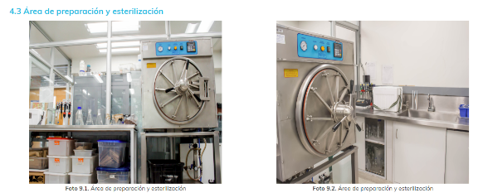

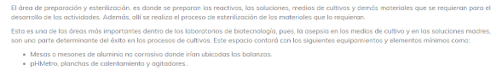

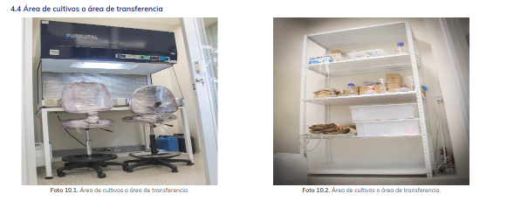

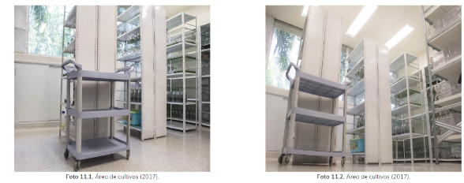

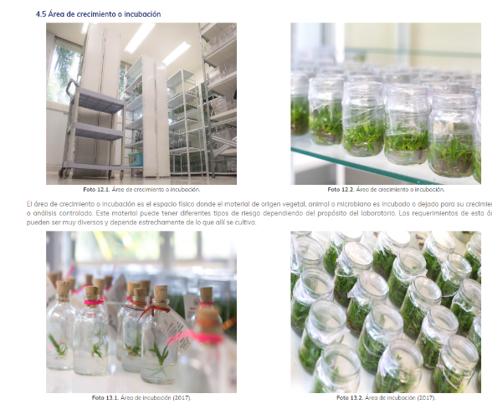

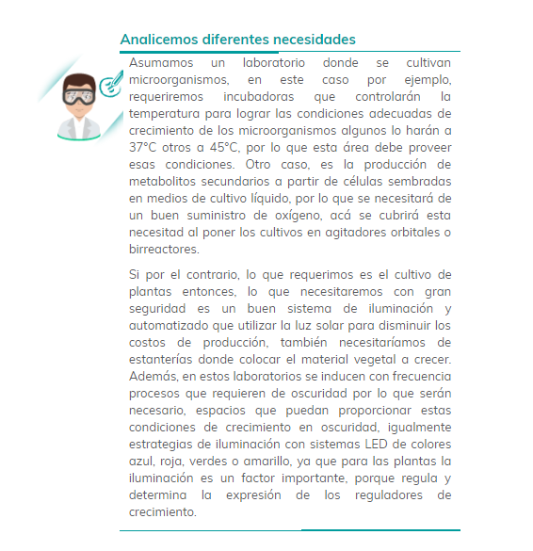

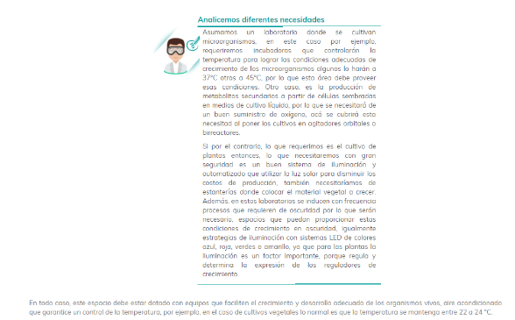

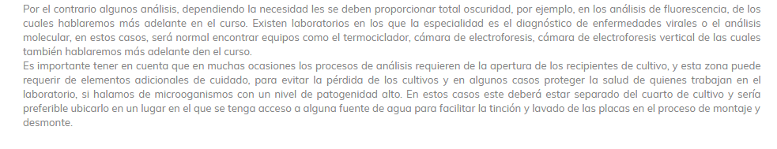

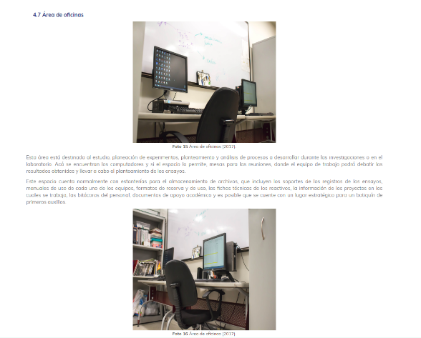

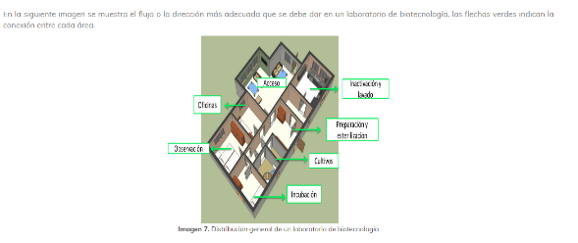

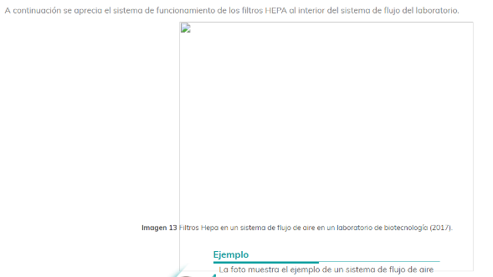

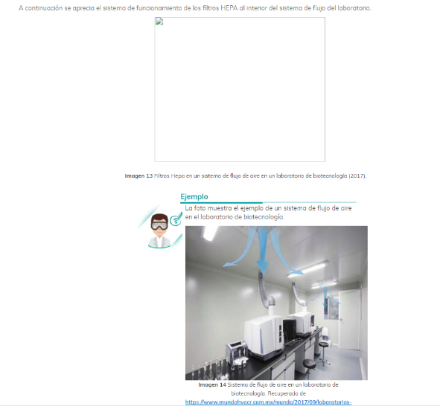

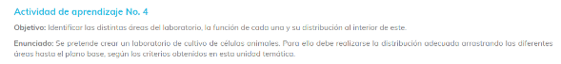

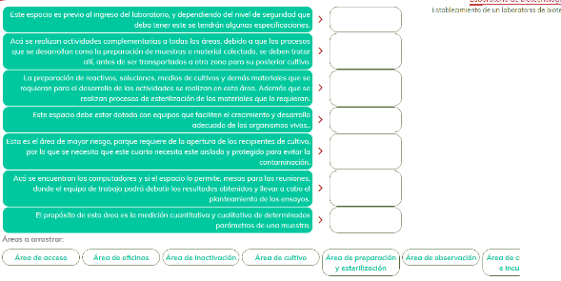

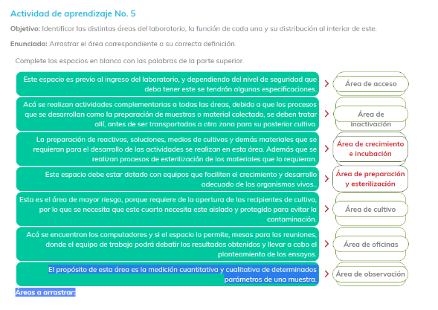

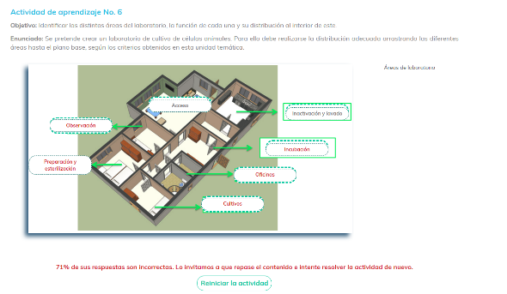

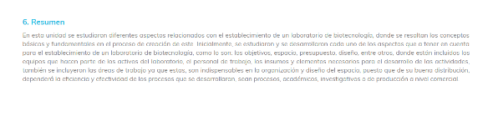

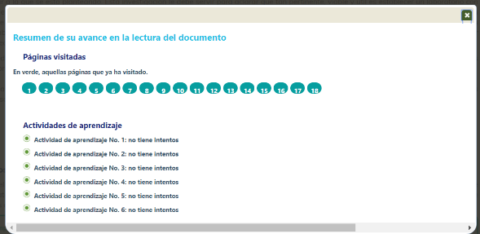

## Créditos

El Objeto Virtual de Aprendizaje **Establecimiento de un laboratorio de biotecnología, normas y equipamiento** es propiedad de la **Universidad de Medellín**, el contenido, diseño gráfico y demás material didáctico, están protegidos por las leyes que rigen la propiedad intelectual.

Para utilizar todo o parte de este material debe contar con autorización expresa.

**Derechos reservados ®**

|  |  |
| --- | --- |
| Expertos temáticos | Liliana Botero Botero  Yohanneth Paola Reyes Torres  Mónica Julieth Orozco  Susana Gómez López |
| Par evaluador | **Camilo Pizarro** |
| Gestor pedagógico virtual | **Carolina Llanos Tobón** |
| Gestor de recursos educativos digitales  Diseño y gestión multimedia  Gestor de contenidos virtuales  Gestor de calidad | **Sergio Yepes Peña**  **Santiago Hernández Restrepo**  **Sebastián Paniagua Isaza**  **Sandra Isabel Arango Vásquez** |
| Asesoría técnica y pedagógica | **E-virtual**  **Educación virtual y TIC** |
| Facultad y programa de apoyo | Grupo de Investigación en Biodiversidad, Biotecnología y Bioingeniería – GRINBIO  Grupo de Investigación E-Virtual |